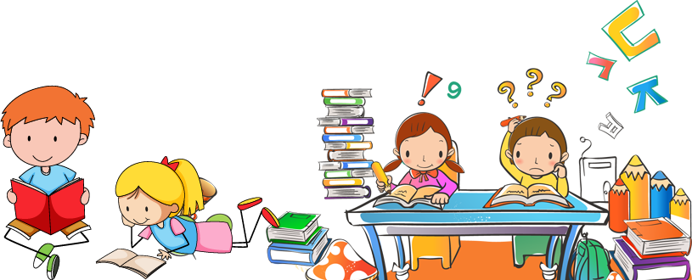

1. 数学小游戏：火车票的有趣游戏乘车外出，假定 你买到

的一张车票号码是 524127，不要改变数字的次序，你能在

数字之间添上数学运算符号， 使得数为100吗？要是几个

小伙伴一起乘车，还可以组织一次竞赛：看谁最先用

自己票上的数字得到100？

2.利用0、11的运算特性求解.

如3、4、4、8可组成3×8+4—4=24等.又如4、5、J、K可组成11×(5—4)+13=24等

1.利用3×8=24、4×6=24求解.

把牌面上的四个数想办法凑成3和8、4和6，再相乘求解.如3、3、6、10可组成(10—6÷3)×3=24等.又如2、3、3、7可组成(7+3—2)×3=24等.实践证明，这种方法是利用率最大、命中率最高的一种方法.

数学游戏

谜题1：二三四五六七八 （打一成语）

谜题2：一加一不是二。（打一字）

谜题3：一减一不是零。（打一字）

谜题4：羊打架 （打一数学名词）

谜题：三十分（数学名词）

六十六头牛

六十六岁的陆老头，盖了六十六间楼，买了六十六篓油，养了六十六头牛，栽了六十六棵垂杨柳。六十六篓油，堆在六十六间楼;六十六头牛，扣在六十六棵垂杨柳。忽然一阵狂风起，吹倒了六十六间楼，翻倒了六十六篓油，折断了六十六棵垂杨柳， 砸死了六十六头牛，急煞了六十六岁的陆老头。

数字绕口令

数字谜语